

Persbericht
17 juni 2026

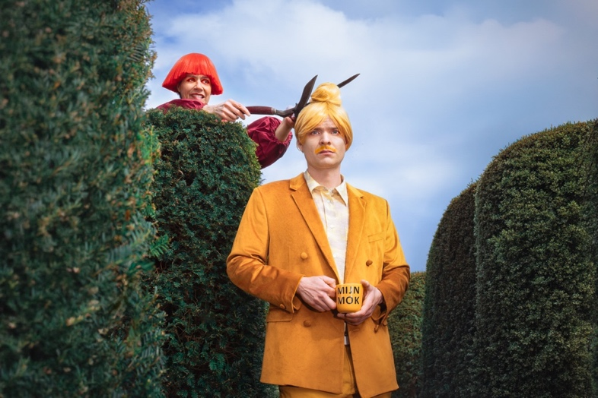
Foto: Laurien Riha

Het Filiaal theatermakers speelt ‘HEG’ op de Parade
Een snoeigrappige voorstelling voor iedereen vanaf 6 jaar
Op zondag 5 juli om 16.00 uur gaat HEG van Het Filiaal theatermakers in première op de Parade in Den Haag. Daarna reist deze voorstelling tot eind augustus mee met de Parade naar Den Haag, Amsterdam en Utrecht. HEG is ook te zien in Caprera Openluchttheater Bloemendaal en Chassé Theater Breda.
‘Hoe vreemd is het eigenlijk om een levend stuk natuur te gebruiken voor iets zo kunstmatigs als een grens?’ vraagt initiatiefnemer Eva Gouda (idee & tekst) zich af.
Met HEG laten we op een lichtvoetige manier de absurditeit zien van onze obsessie met grenzen. Grenzen tussen het een en het ander. Tussen jij en ik. En tussen mens en natuur.
HEG wordt gespeeld en gezongen door Henke Tuinstra en Abel de Vries. Decor en kostuums Calle de Hoog, compositie Gábor Tarján, regie Monique Corvers
De voorstelling
Nancy en Rudo zijn buren. Tussen hun tuinen staat een grote heg die hoognodig gesnoeid moet worden. Maar van wie is die heg eigenlijk? En wie bepaalt wat ermee mag gebeuren? Wordt het strak trimmen of creatieve vormsnoei? Wat begint als een praktische klus, groeit uit tot een burenruzie. Hoe loopt dat af? En niet onbelangrijk: wat vindt de heg er zelf eigenlijk van?
Eerder schreef Eva Gouda voor Het Filiaal theatermakers de teksten van DIEP (Zilveren Krekel voor meest indrukwekkende jeugdtheaterproductie 2026), POPpulisme (Gouden Krekel voor meest indrukwekkende jeugdtheaterproductie 2023 én de Vertaalprijs 2024 voor de tekst) en voor RAAR (eveneens met Henke Tuinstra) dat in 2023 als festivalvoorstelling op de Parade stond.

Einde bericht

Noot voor de pers

Wil je de première bijwonen? Of de voorstelling op een ander moment bezoeken?
Mail Frederique Josemans, frederique@hetfiliaal.nl. of bel 06 395 88868
of Petra Wolf, Petra@hetfiliaal.nl

Content kun je downloaden via onze website, bij het kopje Voor de pers in de footer.
Je vindt daar het persbericht in een Word-document en in verschillende formaten het campagnebeeld. Vanaf 27 juni kun je scènefoto’s downloaden.

Speellijst zomer 2026
vr 26 juni
Filiaaltheater Utrecht - try-out
za 27 juni
Parade Rotterdam - première
za 4 en zo 5 juli - 16.00 u PREMIERE
Parade Den Haag
za 25, zo 26, ma 27 juli
Parade Amsterdam
za 8 aug
Chassé Theater Breda
di 18, wo 19, zo 23, ma 24 aug
Parade Utrecht
zo 30 aug
Caprera Openluchttheater Bloemendaal

Het Filiaal theatermakers
Het Filiaal theatermakers is het Utrechts BIS-jeugdtheatergezelschap dat voorstellingen maakt voor de hele familie. We spelen nationaal en internationaal in theaters, schouwburgen, festivals en voor kleuters ook op scholen. We laten niet alleen zien wàt we maken, maar ook hoe we het maken. Die transparantie prikkelt de verbeeldingskracht. Dat doen we interdisciplinair met spel, (live)muziek, zang, poppen, objecten en (video) beeld.

